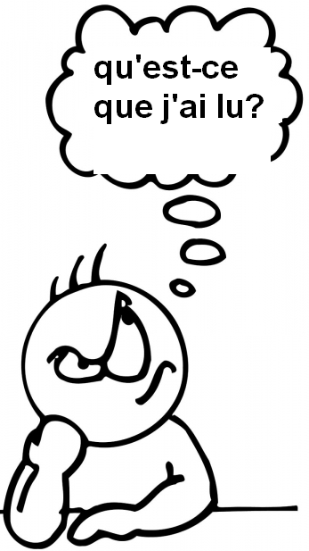
Mémo’Mots
Mémo’Phrases N6

Rappel principe :

Lecture compréhension d’une phrase puis reconnaissance de son illustration : ces 2 actions se font à distance (spatiale et temporelle).

Temps 1 : lecture de la première phrase, dans un espace de la classe.
Temps 2 : oralisation sans le support (effort de mémorisation) , auprès du maître qui occupe un des espaces de la classe (il ne se déplace pas);
Temps 3 : identification de l’illustration (derrière le tableau par exemple, ou auprès du maître dans un premier temps);
Temps 4 : validation puis retour au texte pour la deuxième phrase
Etc….

↑ Il est sur son cheval. …….
 Elle est sur son cheval. …….
↑ Il promène son animal. …….
 Elle sort de la pâtisserie. …….
↑ Elle saute au-dessus d’une poubelle. …….
 Elle saute à la corde. …….
↑ Elle vole sur un balai. …….
 Il vole. …….
↑ Elle joue aux dominos. …….
 Il joue aux cartes. …….
↑ ils jouent à cache-cache. …….
 Il efface le tableau. …….
↑ Elle écrit au tableau. …….
 Il colorie sur une fiche. …….
↑ Il écrit sur un cahier. …….
 Elle écrit sur une fiche. …….
↑ Elle lui court après : il se sauve. …….
 Il lui court après : elle se sauve. …….
↑ Il est tard, il va au lit. …….
 Elle donne le biberon à son bébé. …….
↑ Elle donne un cadeau à sa mamie. …….
 Elle sort de son lit pour aller à l’école. …….

-      